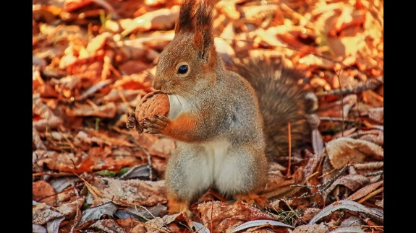
Тема: Дикие животные
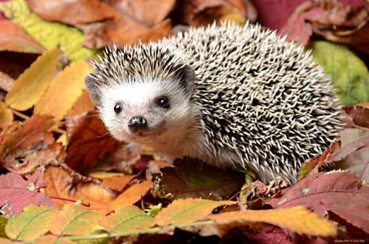
Белка
Скачет белка-шалунишка,
(«бегают» пальчиками по столу)
Рвет с сосновых веток шишки.
(сжимают поочередно кулачки на правой и левой руках)
Лапками сжимает ловко
(сжимают одновременно кулачки на правой и левой руках)
И несет в свою кладовку.
(«бегают» пальчиками по столу)
Ежик топал по дорожке
Ежик топал по дорожке
И грибочки нес в лукошке.
(растопыренными пальцами рук совершаем шагающие движения)
Чтоб грибочки сосчитать,
Нужно пальцы загибать.
(дети загибают по очереди пальцы сначала на левой, потом на правой руке; в конце упражнения руки должны быть сжаты в кулаки)
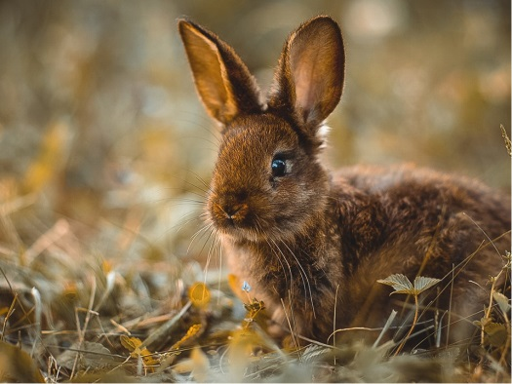
Животные зимой
Спят зимой барсук и ежик,
И медведь зимой спит тоже.
Спят пчела и муравей,
Ждут весенних теплых дней.
(дети загибают пальцы на руке, перечисляя животных и насекомых, впадающих зимой в спячку)
Зайка
Мчится без оглядки,
(хлопаем в ладошки)
Лишь сверкают пятки.
(ударяем кулачками друг о друга)
Мчится что есть духу,
(руки сцепляем в замок и шевелим пальчиками)
Хвост короче уха.
(ударяем кулачками друг о друга)
Живо угадай-ка:
Кто же это?
(хлопаем в ладошки)
Зайка!
(показываем указательными пальцами «зайку»)

